Структурное подразделение «Детский сад комбинированного вида «Аленький цветочек» МБДОУ "Детский сад "Планета детства" комбинированного вида»

«Оригами как средство развития мелкой моторики у детей дошкольного возраста»

Воспитатель 1квалификационной категории:
Платонова Ольга Алексеевна

2022г.
«Оригами как средство развития мелкой моторики у детей дошкольного возраста»

- Актуальность
Развитость навыков мелкой моторики руки имеет огромное значение для психического и общего физического развития ребенка на протяжении всего дошкольного периода. Развитие мелкой моторики во многом определяет владение дошкольника родным языком, развитие первоначальных навыков письма, овладение трудовых, конструктивных, изобразительных умений, памяти, восприятия окружающего мира, мышления, логики, внимания.
В процессе наблюдения за воспитанниками своей группы, я обратила внимание, что в большинстве случаев у детей преобладает общее моторное отставание, заметны нарушения в развитии движений пальцев рук: движения рук неумелые и неуверенные, некоординированные, неточные, затруднены изолированные движения пальцами, присутствует тонус. Исследуя новинки методической литературы, пришла к выводу, что именно техника оригами позволит решить проблему развития мелкой моторики рук у детей дошкольного возраста.
Оригами - традиционная техника складывания бумажных фигурок. Интерес к этой технике связан с уникальными возможностями влияния на развитие детей, в частности на мелкую моторику. Мелкая (тонкая) моторика - это точные, высокодифференцированные движения, преимущественно небольшой силы и амплитуды, в которых задействованы мелкие мышцы.
Тактильный контакт с материалами различной фактуры, биманипулярные движения рук, функциональное дифференцирование визуальной системы формирует у ребенка функциональную мышечную умелость выполнять четкие, мелкие, точные, дифференцированные движения. Разработка мелких, точных движений необходима ребенку потому, что мелкая моторика пальцев развивает речь и мозг, его способность анализировать, контролировать, повелевать.
Обобщая все выше сказанное, выбор техники оригами для совершенствования мелкой моторики у дошкольников не случаен, именно работая с бумагой, происходит активное развитие ручной умелости, укрепление мышц рук детей.
2. Научное обоснование
Оригами – это один из видов детской деятельности, которое вызывает интерес у дошкольников, а также развивает точность, четкость и координацию в движениях руки. Бумага - доступный для ребенка и универсальный материал, широко применяется не только в рисовании, аппликации, но и в художественном конструировании. Возможности оригами в развитии мелкой моторики у дошкольников включают в себя ряд взаимосвязанных аспектов, развиваются такие положительные качества и умения как, аккуратность, усидчивость, внимание, дисциплинированность, отлично развивается и ручная умелость путем выполнения предметно-практических действий. Тактильное восприятие непрерывно связано с динамикой рук. Обследование любого предмета обязательно проводится двумя руками. При этом в одних случаях их функции делятся, а в других они действуют синхронно. Происходит развитие пространственной ориентировки, в частности, сначала на листе бумаги, а также относительно себя. Так же постепенно формируется и чувство ритма, а в дальнейшем у детей развиваются графические умений в процессе специальных упражнений и изодеятельности.
Оригами отлично знакомит дошкольников с основными геометрическими понятиями: сторона, диагональ, угол; с геометрическими фигурами, треугольник, прямоугольник, и квадрат и т. д., одновременно, у детей происходит обогащение активного словаря, дети овладевают специальными терминами - складка, линия сгиба, «молния», расплющить, вогнуть во внутрь и другие.
О том, что в процессе конструирования из бумаги осуществляется единение игры, труда, обучения и творчества в единое целое, отмечали
Е.А. Каминская, Н.Г. Пищикова, Е.А. Шилкова. Они утверждали, что, складывание различных фигурок из бумаги способствует активному развитию мелкой моторики рук детей дошкольного возраста, а также у детей развивается сенсомоторика в целом и глазомер. Вопросами развития и совершенствования мелкой моторики именно посредством оригами, занимались такие авторы как С. Ю. Афонькин и Е. А. Афонькина. Одним из положительных показателей готовности ребенка к школе является высокий уровень развития мелкой моторики. С высоким уровнем развития мелкой моторики, ребенок будет успешен в процессе обучения в школе. Этот факт подтверждают исследования Куцаковой Л.В., Афонькина С.Ю., Тарабариной Т.И., Шумакова Ю.В., Шумаковой Е.Р., Косминской В.Б., Васильченко Е.И., Макаренко А.С., Комаровой Т.С. и др.
Отечественные и зарубежные педагоги Кемпбел М, Харбин Р, Кеннвей Э, Листар Д, отмечают высокие достоинства техники «Оригами» при развитии определенных навыков и качеств у детей, начиная с дошкольного возраста.
По мнению российского физиолога М.М. Кольцовой, систематические упражнения по тренировке движений пальцев являются, «мощным средством повышения работоспособности коры головного мозга». А если ребёнок, имеющий достаточный уровень развития мелкой моторики, умеет логически рассуждать, то у него будет достаточно развиты память, внимание и связная речь.
3. Цель опыта: изучить возможности применения оригами для развития мелкой моторики у детей дошкольного возраста.
4.Задачи опыта:
Обучающие :
Обучать различным приемам работы с бумагой. Знакомить детей с основными геометрическими понятиями и базовыми формами оригами. Формировать умения следовать устным инструкциям. Создавать композиции, выполненные в технике оригами. Обогащать словарь ребенка специальными терминами, активизировать мыслительные процессы.
Развивающие:
Развивать у детей способности работать руками под контролем сознания, приучать к точным движениям пальцев рук, совершенствовать мелкую моторику рук, развивать глазомер, пространственное воображение, творческие способности, художественный вкус, конструктивное мышление, стимулировать и развивать память.
Воспитательные:
Воспитывать интерес к искусству оригами. Совершенствовать трудовые навыки, формировать культуру труда, аккуратность, умение бережно и экономно использовать материал.
5. Пошаговый алгоритм выполнения
Свою работу я начала с выявления уровня сформированности мелкой моторики у детей младшего дошкольного возраста. За основу взяла диагностическое задание «Дорожка» (автор Л.А. Венгер), а также предложила дошкольникам обвести рисунок, представленный в виде точек (рисунок у всех детей был один и тот же). В процессе выполнения работы, я наблюдала за тем, как дети проводят контурные линии, выходят ли за пределы изображения, не путаются ли в соединительных линиях. (Результат отражен в приложении №1)
Дополнительно апробировала методику «Гармошка». Для выполнения задания «Гармошка» каждому воспитаннику был дан лист цветной бумаги. Необходимо было сложить его маленькими дорожками. В ходе выполнения задания отмечала, на сколько развита ручная умелость, динамика рук, мелкие дифференцированные движения путем выполнения предметно-практических действий (результат отражен в приложении №1).
Применив игру «Шнуровка», наблюдала у детей скованность движений рук, малоподвижность пальцев и кистей, неумение выполнять руками кропотливую и требующую точности работу.
Все вышеперечисленные методики оказались увлекательными и интересными детям. В итоге, это позволило мне очертить конкретное направление моего опыта – развитие мелкой моторики. Но с помощью чего?
Анализируя новинки методической литературы в области развития мелкой моторики натолкнулась на игру «Квадрат Воскобовича», или как его еще называют «вечное оригами». Оценив возможности этой игры (можно легко трансформировать, создавая разнообразные объемные и плоские фигуры), стала применять ее в повседневной игровой деятельности детей. За основу взяла двухцветный квадрат (приложение №2). Итогом стало то, что я заметила рост в развитии мелкой моторики и координации движений рук (дети ловко научись управлять своими пальчиками, синхронизировались движения мелких мышц обеих рук, прослеживается точность, ловкость, плавность движений без напряжения), а также у детей укрепились математические и пространственные представления, логика, мышление, воображение, мыслительные процессы, умение конструировать, мыслить творчески.
Наблюдая, за тем, как дети увлеченно играют в «Квадрат Воскобовича», я сделала вывод, что оригами – это интересный и увлекательный вид искусства. И решила поближе с ним познакомить своих воспитанников. Разработала программу кружка «В стране оригами» (ссылка: https://redcham.schoolrm.ru/parents/circles/43725/562098/)
На начальном этапе кружковой работы мы познакомились со свойствами бумаги, различными базовыми формами. Постепенно научились работать с опорой на схемы (пооперационные карты) (приложении №3).
Перед каждым занятием готовлю образцы фигурок, пооперационную карту для выполнения работы, материалы для складирования, необходимый каждому ребенку: бумагу определенного цвета, формы, размера, клей, карандаши, фломастеры.
Работу провожу с использованием художественного приема: загадки, стихи, раскрывающие тему занятия; энциклопедические сведения о предмете занятия (рассказы о жизни животных, птиц, насекомых; интересные истории и т.п.); беседы, стараюсь создать эмоциональную заинтересованность детей. Обязательно повторяем с детьми названия базовых форм, действий прошлого занятия. Включаю физкультурную паузу. Для укрепление мышечной мускулатуры пальцев часто использую игры с массажным мячом («Ёжик», «Месим тесто», «Я мячом круги катаю», «Этот шарик не простой» и др.) (приложение 4).
При знакомстве с новой техникой складывания использую приём «живые вещи». Объясняю детям, что, когда два уголка и стороны листа соединяются, они оказываются «друзьями», перегибание листа приводит «к дружбе или расставанию». Углы «путешествуют в горы» (верхний угол заготовки) и в долины, переплывают реки (линии сгиба). Новый материал запоминается увлекательно и легко, так как объединен одной логичной и образной историей. При проглаживании сгибов пальчики превращаются в утюжки, которые сильно прижимают бумагу. Уже с первых занятий стало ясно, что дети могут выполнить несложные задания.
При изготовлении фигурок в технике оригами дети рассматривают, трогают образцы, анализируют (названия, форма основной детали). Беседуем по композиции и технике исполнения, предупреждение возможных ошибок. Обязательно показываю процесс изготовления самой работы.
В конце образовательной деятельности подвожу итоги. Обобщаю деятельность, фиксирую внимания детей на ошибках и достоинствах выполненных работ.
В результате обучения по данной программе я заметила, что дети научились различным приемам работы с бумагой, следовать устным инструкциям, создавать изделия оригами, возрос уровень внимания, памяти, мышления, пространственного воображения, мелкая моторика рук и глазомер, прослеживается художественный вкус, скачок творческих способностей и фантазии, овладели навыками культуры труда.
Результат
Таким образом, проделанная мною работа положительно повлияла на развитие мелкой моторики рук у детей дошкольного возраста. Подтверждением этого является динамика уровня развития мелкой моторики, которая прослеживается от начала работы до ее завершения. Результаты позволяют сделать выводы о необходимости и высокой результативности использования техники оригами как средства развития мелкой моторики в работе с детьми дошкольного возраста.
Я предполагаю продолжить работу в этом направлении с более расширенной тематикой, так как занятия оригами благотворно сказываются на развитии детей, совершенствуют мелкую моторику, координирует силы и навыки мелких и точных движений пальцев, укрепляют мелкую мускулатуры кисти руки, тактильные ощущения, развивают глазомер и речь, к тому же они очень интересны детям.

Приложение №1 («Дорожка» Л.А. Венгер)

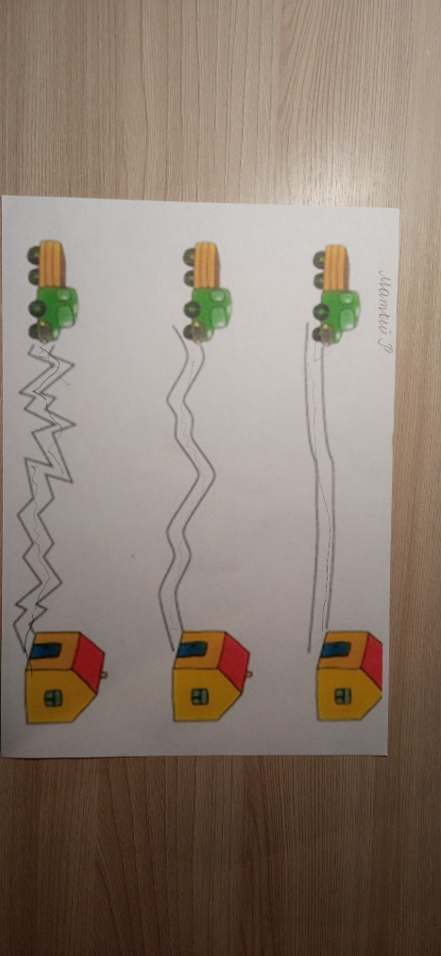

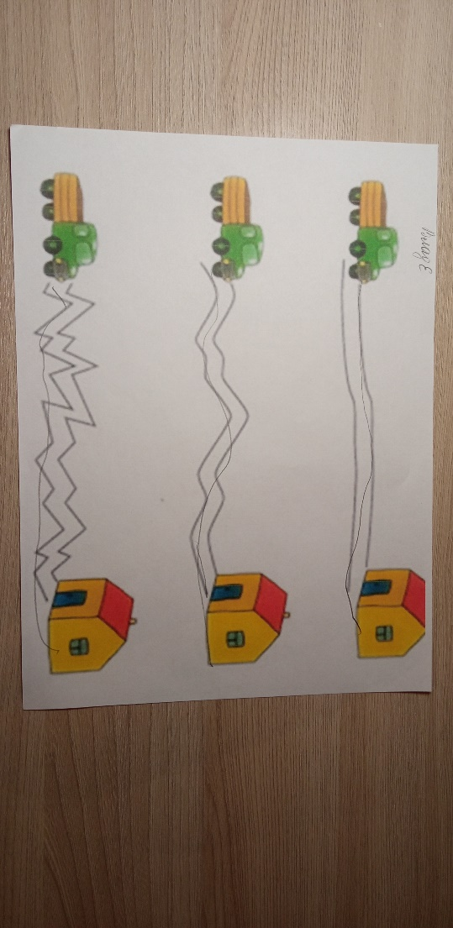
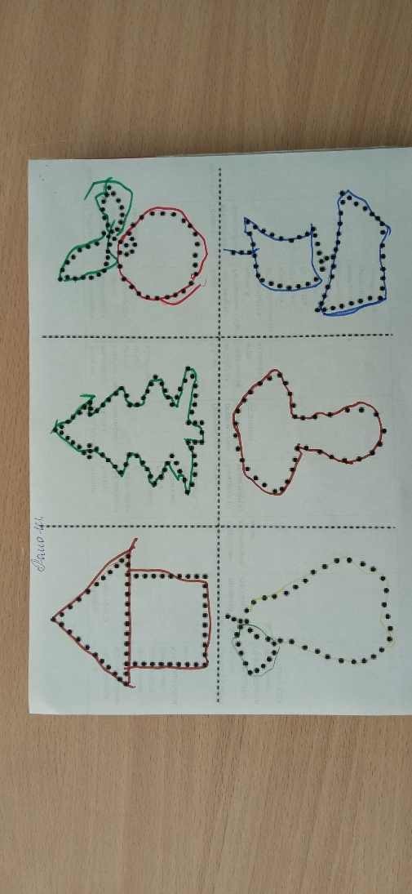

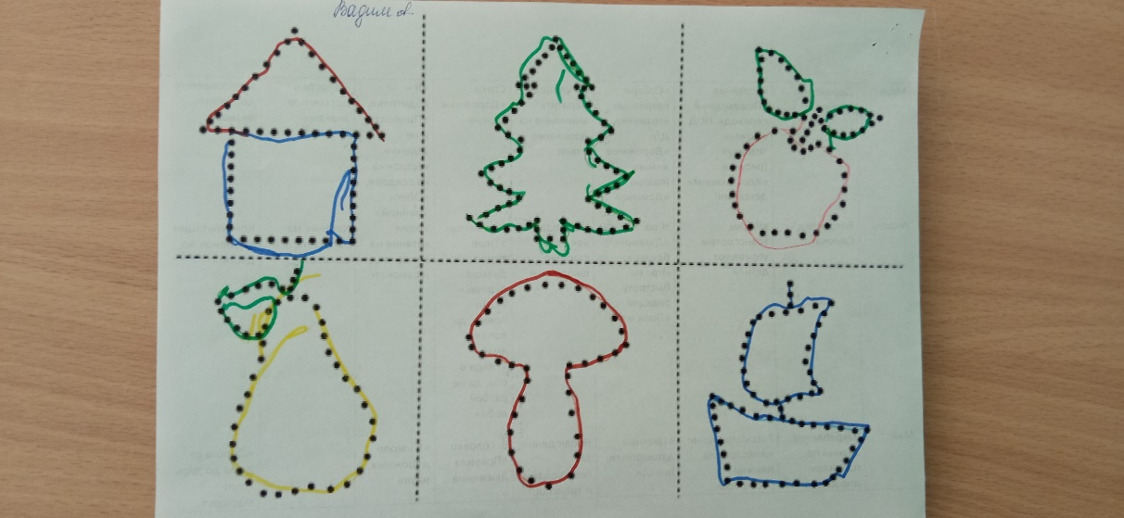

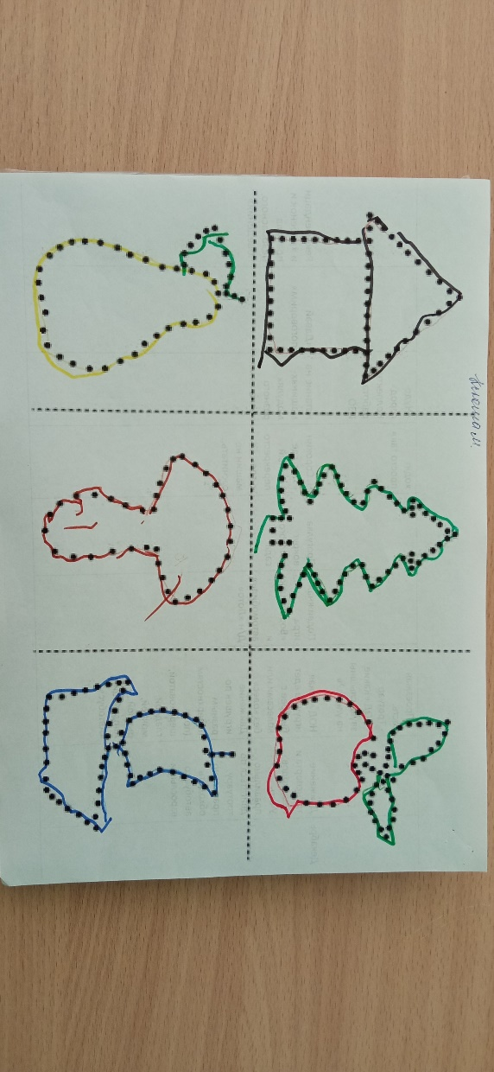

«Гармошка»

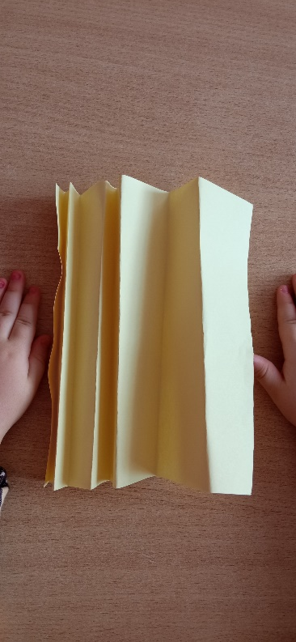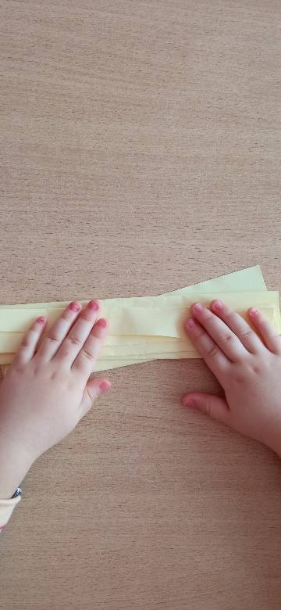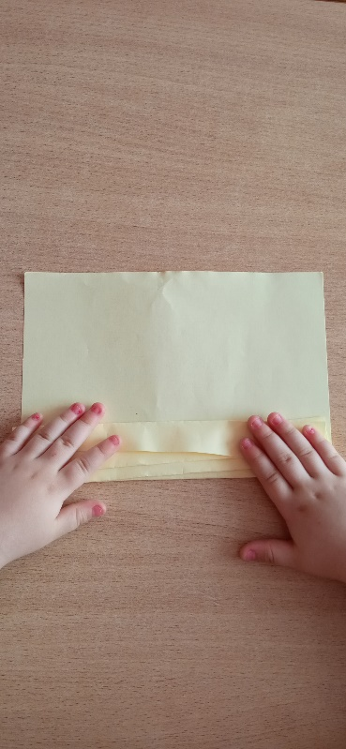
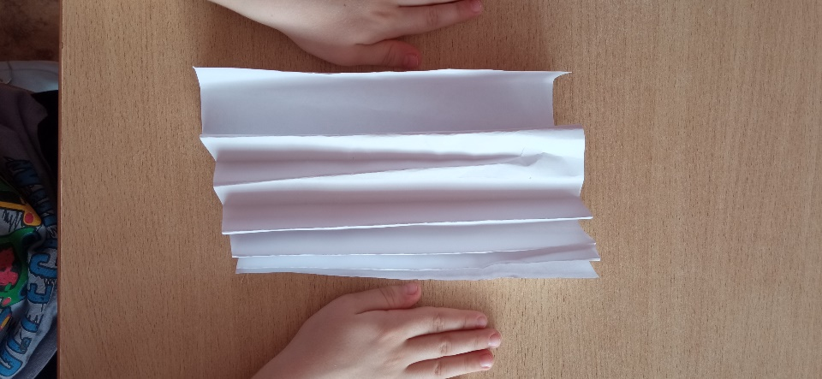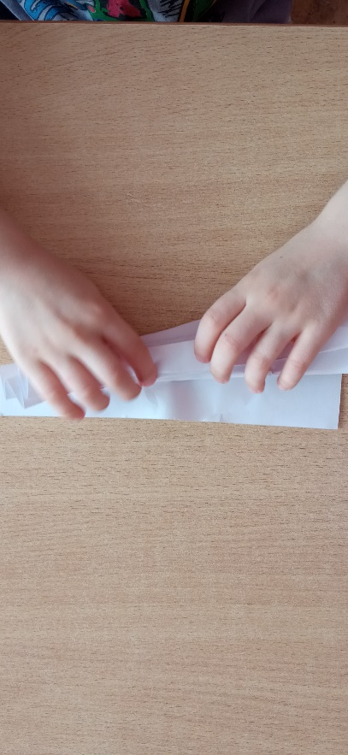

Приложение № 2 («Квадрат Воскобовича»)

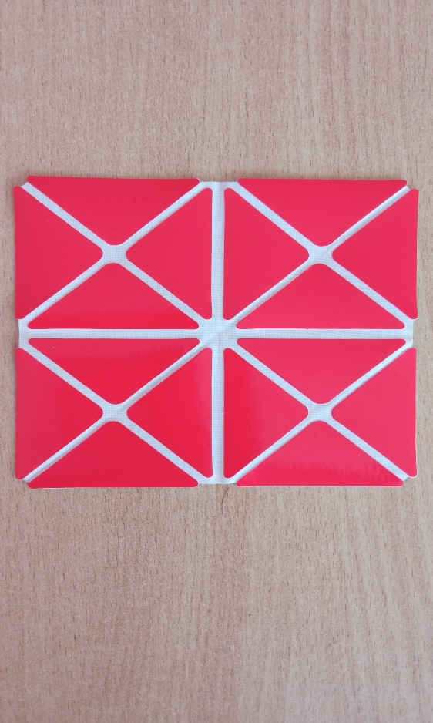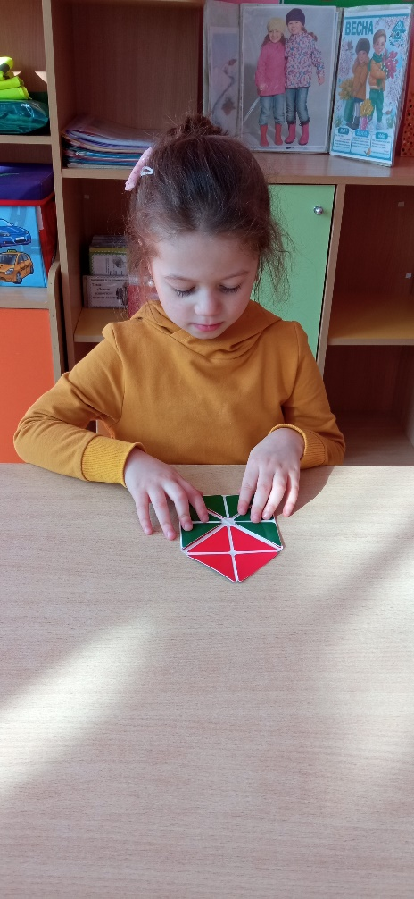

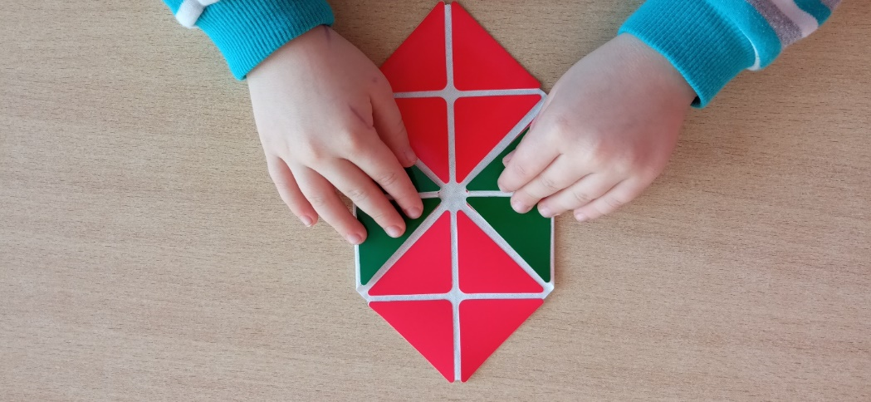

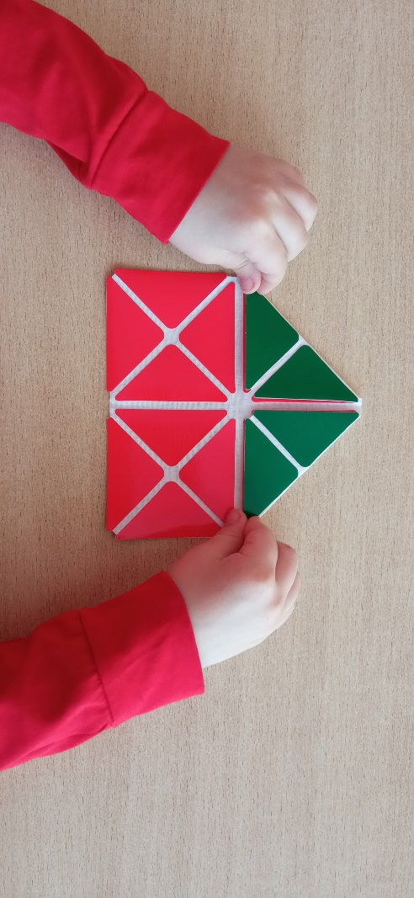

Ссылка программы «В стране оригами»
https://redcham.schoolrm.ru/parents/circles/43725/562098/)

Приложение №3 (пооперационная карта)

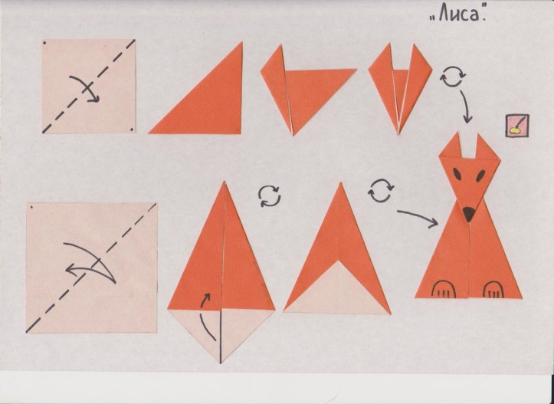

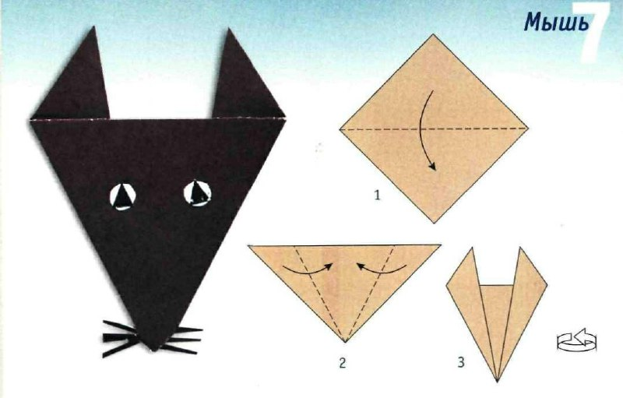

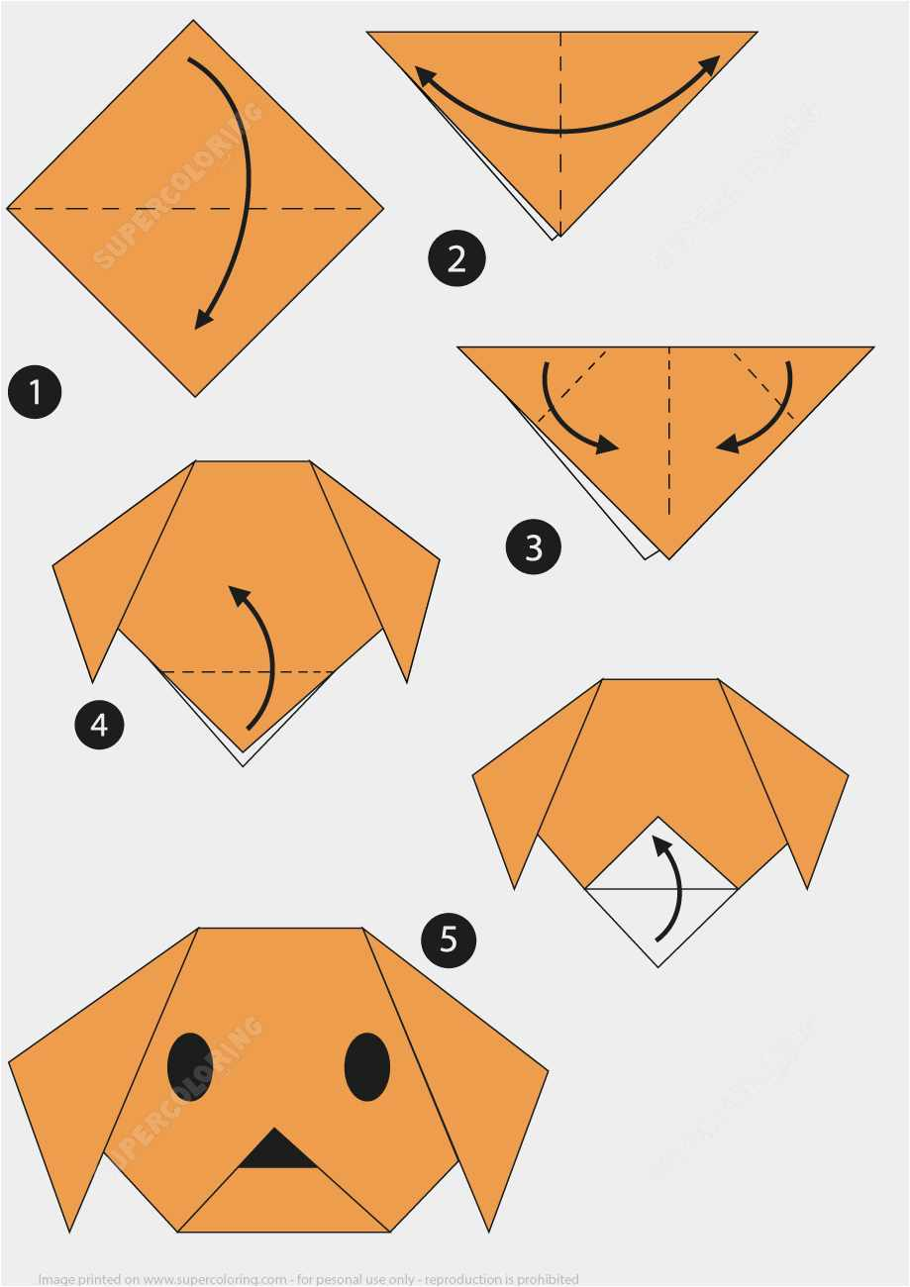

Приложение № 4. (Работа с массажными мячами)

